HANKIJA: LASTE HOOLEKANDE ASUTUS LOOTUS

Mööbli ostmine Sillamäe Laste Hoolekande Asutusele Lootus

HANKEDOKUMENDID

2016

Riigihanke „Mööbli ostmine Sillamäe Laste Hoolekande Asutusele Lootus” hankedokumendid

- Üldosa

  - Hanke nimetus: Mööbli ostmine Sillamäe Laste Hoolekande Asutusele Lootus;
  - Hankija: Sillamäe Laste Hoolekande Asutus Lootus (registrikood 75010275, asukoht Gagarini tn. 7, Sillamäe, Ida-Viru maakond, Eesti 40232, telefon 39 29 029, e-post: direktor@slootus.ee)
  - Hanke objekt: Mööbli kujundus ja kogused: vt lisa 4.
  - Hankedokumendid avaldatakse Sillamäe linna kodulehel. Hankedokumentide sisu kohta saab täiendavat informatsiooni Sillamäe Laste Hoolekande Asutusest Lootus, asukohaga Gagarini 7, 40232 Sillamäe ja telefonil 39 29 029, kontakt: Käthlin Kaurla.
  - Vastutav isik: Käthlin Kaurla, telefon 39 29 029, e-mail: direktor@slootus.ee
  - Hankelepingu täitmise periood: 01.01.2017. a kuni 06.02.2017.a.

- Tellitavatele kaupadele esitatavad nõuded ja miinimumnõuded, millele kaubad peavad vastama, et pakkumus oleks vastuvõetav (hankelepingu eseme tehniline kirjeldus)

  - Kaubad peavad vastama üldtunnustatud kvaliteedinõuetele ja müüja peab ostja nõudmisel esitama kauba kvaliteeti tõendava sertifikaadi koopia.
  - Ostja juures avastatud või tarbijate poolt ostjale tagastatud müüja süül tekkinud ja mõlema poole volitatud esindajate poolt fikseeritud nõuetele mittevastavad kaubad kohustub müüja vahetama kvaliteetse vastu või arvestama tagastatud kauba maksumuse maha ostjale esitatud arvest.
  - Kaubad peavad vastama tarbijakaitseseaduse, muude tarbijakaitset, kaupade pakendamist, märgistamist jne reguleerivate seaduste ja õigusaktide nõuetele.
  - Kaupade üleandmine toimub koha peal ostja esinduses.
  - Mööbli esemete garantii tootja poolt peab olema vähemalt kaks aastat.
  - Kauba eest tasutakse üks kord peale kauba kätte saamist ning üleandmis-vastuvõtmis akti allkirjastamist.
  - Müüja vastutab oma kohustuste rikkumisega ostjale ja kolmandatele isikutele tekitatud kahju eest, kahju hüvitamise nõuded täidab müüja.

- Nõuded pakkuja kvalifikatsioonile ja nõutud dokumentide loetelu

  - Pakkuja esitab volikirja juhul, kui pakkumusele alla kirjutanud isik või isikud ei ole registrikaardile kantud juhatuse liikmed, mis kinnitab, et allakirjutanud isik või isikud omavad volitusi pakkumusele allakirjutamiseks (HD lisa 1 vorm I).
  - Pakkujal ja vahetul all töövõtjal ei tohi esineda riigihangete seaduse (edaspidi RHS) §-s 38 nimetatud hankemenetlusest kõrvaldamise aluseid. Pakkuja peab esitama kirjaliku hankedokumentide (edaspidi HD) lisas 1 toodud vormi II kohase kinnituse selle kohta, et tema puhul ei esine RHS § 38 lg 1 p 1-4 ja § 38 lg 2 p 2 ja p 3 sätestatud hankemenetluse kõrvaldamise asjaolusid. Pakkuja esitab lisas 1 toodud vormi kohase kirjaliku kinnituse, et all töövõtjatel puuduvad RHS §-s 38 lg 1 p 1-4 nimetatud hankemenetlusest kõrvaldamise alused või kinnituse all töövõtjate puudumise kohta.
  - Hankelepingu täitmiseks kasutada kavatsetavate all töövõtjate kohta esitab pakkuja all töövõtjate nimed, registrikoodid, nende poolt teostatavate tööde loetelu.
  - Pakkuja, kes peab oma asukohamaa seaduste kohaselt olema registreeritud äriregistris, esitab registrikaardi väljatrüki. Eestis asuva äriühingu registreeritust kontrollib hankija iseseisvalt (tõendit ei pea esitama).
  - Pakkuja viimase kolme majandusaasta keskmine (aritmeetiline) netokäive peab olema vähemalt 100 000 eurot. Pakkuja esitab viimase kolme majandusaasta aruande väljavõtte, millest selgub Pakkuja majandusaasta netokäive (juriidilisest isikust Eestis registreeritud Pakkuja puhul ei kohaldu, kui andmed või dokumendid on hankijale andmekogust avalikult kättesaadavad). Pakkuja esitab vastava kinnituse lisa 1 vorm III kohaselt.
  - Pakutavad tooted peavad vastama Eesti Vabariigis kehtivatele seadustele ja nõuetele. Kvalifitseerimise tingimustele vastavuse hindamiseks esitab pakkuja kinnituse lisa nr 3 alusel, et pakutavad tooted vastavad Eesti Vabariigis kehtivatele seadustele ja nõuetele.

- Pakkujate kvalifikatsiooni kontrollimine

  - Pakkujate kvalifikatsiooni kontrollimine 4.1. Hankija kontrollib Pakkujate kvalifikatsiooni vastavalt seaduse ja LHD sätetele. 4.2.
  - Hankija kõrvaldab Pakkuja pakkumuselt igal ajal, kui selgub, et kvalifitseeritud Pakkuja lakkab vastamast Pakkujale seaduse või LHD esitatud nõuetele. Pakkumused, mille esitanud Pakkujaid ei kvalifitseeritud, ei kuulu edasisele hindamisele.

- Pakkumuse vormistamine, esitamine ja avamine

  - Pakkumus esitada eesti keeles kirjalikult. Pakkumus peab sisaldama järgmisi andmeid: pakkuja nimetus, pakkuja registrikood, pakkuja asukoht ja aadress, hanke nimetus (Mööbli ostmine Sillamäe Laste Hoolekande Asutusele Lootus). Pakkumus esitada vastavalt hankedokumentide tingimustele ja hankedokumentide lisas toodud vormidele.
  - Nõutud dokumentide loetelu:
    - Lisas 1 toodud vormid
    - Lisas 2 toodud vormil kinnitus, et pakutavad tooted vastavad Eesti Vabariigis kehtivatele seadustele ja nõuetele
    - Lisa 3. Hinnapakkumus
  - Pakkumuste esitamise tähtpäev on 30.detsember 2016.a kuni kella 13.00. Pakkumused tuleb saata või tuua aadressil: Sillamäe Laste Hoolekande Asutus Lootus, Gagarini tn. 7, Sillamäe, 40232 Ida-Virumaa. Hilinenud pakkumusi ei avata. Hilinenud pakkumuste esitamine fikseeritakse pakkumuste avamise protokollis ning tagastatakse pakkujale, pärast pakkumuste avamist saabunud pakkumused tagastatakse pakkujale avamata.
  - Pakkumuste jõusoleku minimaalne tähtaeg on 90 päeva, alates pakkumuse esitamise tähtpäevast.
  - Pakkumuse koostamisega seotud kulutusi Hankija ei hüvita.
  - Pakkumuste avamise koht ja aeg: Sillamäe Laste Hoolekande Asutuses Lootus, Gagarini 7, Sillamäe, 40232 Ida-Virumaa 30.12.2016.a, kell 13.30.

- Asjaolud, mille kohta hankija soovib võistlevaid pakkumusi

  - Võistlevaid pakkumusi soovitakse kauba maksumuse kohta.

- Hindamiskriteeriumid

  - Hankelepingu sõlmimise aluseks on madalaim hind.

- Kõikide pakkumuste tagasilükkamise alused

  - Hankijal on õigus kõik pakkumused tagasi lükata kui kõigi vastavaks tunnistatud pakkumuste maksumused ületavad hankelepingu eeldatavat maksumust.

- Pakkumuse võrdlemine ja edukaks tunnistamine

  - Hankija võrdleb ja hindab vastavaks tunnistatud pakkumusi.
  - Edukaks tunnistatakse madalaima hinnaga pakkumus.

- Hankelepingu sõlmimise tingimused
  - Hankeleping sõlmitakse edukaks tunnistatud pakkujaga.
  - Hankelepingu kehtivuse periood: 01.01.2017.a – 06.02.2017.a.
  - Maksetingimused: arveldamine toimub vastuvõtu arve alusel soetatava kauba eest, mille Hankija (edaspidi Tellija) tasub 30 päeva jooksu.
  - Tellija ei rakenda ettemaksu.
  - Tellijal on õigus ühepoolselt vähendada kohustuste võtmist, finantseerimist ja
asutada võimalust peatada või lõpetada lepingu kehtivus, kui asutuse eelarves
puuduvad vajalikud rahalised vahendid või kaupa ei tellita hankedokumentides
toodud kogustes. Tellija teatab sellest Täitjale kirjalikult ette vähemalt 30
kalendripäeva.

- Lisad:
LISA 1 – Taotlus pakkumises osalemiseks. (vormid I-III).
Lisa 2 - kinnitus, et pakutavad tooted vastavad Eesti Vabariigis kehtivatele seadustele ja nõuetele.
Lisa 3.- Hinnapakkumus.

Käthlin Kaurla
Laste Hoolekande Asutus Lootus
Direktor

LISA 1 – Taotlus pakkumises osalemiseks.

Hankija nimi: Laste Hoolekande Asutusele Lootus

RIIGIHANKE „Mööbli ostmine Sillamäe Laste Hoolekande Asutusele Lootus”

I. INFORMATSIOON PAKKUJA KOHTA

Täielik ametlik nimi (ärinimi):
Äriregistri registrikood
Käibemaksukohustuslase reg.nr:
Juriidiline aadress:
Postiaadress:
Telefon:
Faks:
E-posti aadress:
Kodulehekülg:
Pangakonto number:
Panga nimi:
Kontaktisik käesoleval pakkumusel (nimi, telefon, e-posti aadress):

II. PAKKUMUSELE ALLAKIRJUTANU ANDMED

Allakirjutanu nimi:
Allakirjutanu ametikoht:

Lisa 1 vorm I. Volikiri

Hankija nimi: Laste Hoolekande Asutusele Lootus

Riigihanke nimetus: Mööbli ostmine Sillamäe Laste Hoolekande Asutusele Lootus;

Pakkuja nimi:

Käesolevaga volitab ___________ (pakkuja nimi) ____________________ (volitaja nimi ja ametikoht) isikus _________________ (volitatava nimi, ametikoht) olema pakkuja ametlik esindaja ja allkirjastama pakkumust ülal nimetatud riigihankele.

Volitatava allkirjanäidis: ________________________

Volikiri on ilma edasivolitamise õiguseta.

Volikiri kehtib kuni ________________

Kuupäev: _________________

____________________ (volitaja allkiri)

____________________ (volitaja nimi ja ametikoht)

Lisa 1. vorm II. Pakkuja kinnitus

Hankija nimi: Laste Hoolekande Asutusele Lootus

Riigihanke nimetus: Mööbli ostmine Sillamäe Laste Hoolekande Asutusele Lootus;

Pakkuja nimi:

- Käesolevaga kinnitame, et meil ja meie vahetutel all töövõtjatel (olemasolu korral) ei esine RHS § 38 lg 1 p 1-4 ja § 38 lg 2 p 2 ja p 3 sätestatud hankemenetluse kõrvaldamise asjaolusid. Kinnitame, et vastame täielikult hankedokumentides esitatud kvalifitseerimistingimustele ning meil on kõik võimalused ja vahendid eelnimetatud riigihanke teostamiseks.
- Kinnitame, et oleme tutvunud hankedokumentidega ning nende lisadega ja kinnitame, et nõustume täielikult hankija esitatud tingimustega.
- Pakume ennast teostama eelnimetatud riigihanget ning nõustume kõrvaldama kõik puudused nende esinemise korral, lähtudes esitatud kvaliteedinõuetest.
- Kinnitame, et kõik käesolevale pakkumusele lisatud dokumendid moodustavad meie pakkumuse osa.
- Kinnitame, et lisatud hinnapakkumus on nõuetekohaselt täidetud. Saame aru, et hinnapakkumuse mittenõuetekohase täitmise puhul lükatakse meie pakkumus tagasi kui hankedokumentidele mittevastav.
- Käesolev pakkumus on jõus 90 päeva, alates pakkumuse esitamise tähtpäevast.
- Mõistame, et hankija ei ole seotud kohustusega aktsepteerida temale laekunud madalaima hinnaga pakkumust. Aktsepteerime hankija õigust lükata tagasi kõik pakkumused hankedokumentides kirjeldatud juhtudel.
- Kinnitame, et meile on antud võimalus saada täiendavat informatsiooni hankedokumentide sisu kohta ja tutvuda objektiga.

Kuupäev: ____________

_____________ __________________ __________________
(allkiri) (esindaja nimi) (amet)

Volitatud sellele pakkumusele alla kirjutama _________________________ nimel

Lisa 1 vorm III. Majandustegevuse netokäive

Pakkuja viimase kolme majandusaasta (2014-2016) netokäive

Hankija nimi: Laste Hoolekande Asutusele Lootus

Riigihanke nimetus: Mööbli ostmine Sillamäe Laste Hoolekande Asutusele Lootus;

Pakkuja nimi:

Käesolevaga kinnitame, et meie viimase kolme majandusaasta (2014-2016) netokäive hankelepinguga seotud valdkonnas oli eurodes ilma käibemaksuta:

Pakkuja nimi | Majandustegevuse neto käive eurodes
 | 2014.a. | 2015.a. | 2016.a. | 2014-2016  aasta kokku
KOKKU

Kuupäev: ____________

_____________ __________________ __________________
(allkiri) (esindaja nimi) (amet)

Volitatud sellele pakkumusele alla kirjutama _________________________ nimel

LISA 3 - Kinnitus, et pakutavad tooted vastavad Eesti Vabariigis kehtivatele seadustele ja nõuetele

Hankija nimi: Laste Hoolekande Asutusele Lootus

Riigihanke nimetus: Mööbli ostmine Sillamäe Laste Hoolekande Asutusele Lootus;

Kinnitame, et pakutavad tooted vastavad Eesti Vabariigis kehtivatele seadustele ja nõuetele.

Kuupäev: ____________

_____________ __________________ __________________
(allkiri) (esindaja nimi) (amet)

Volitatud sellele pakkumusele alla kirjutama _________________________ nimel

Lisa 4 Hinnapakkumus

Hankija nimi: Laste Hoolekande Asutusele Lootus

Riigihanke nimetus: Mööbli ostmine Sillamäe Laste Hoolekande Asutusele Lootus;

Hinnapakkumus on esitatud lähtuvalt alljärgnevatest joonistest:

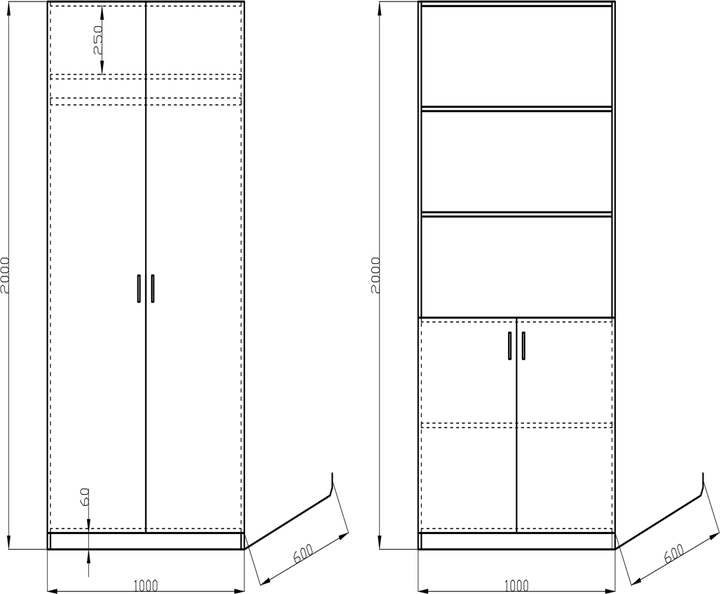

1 tükk 2 tükki

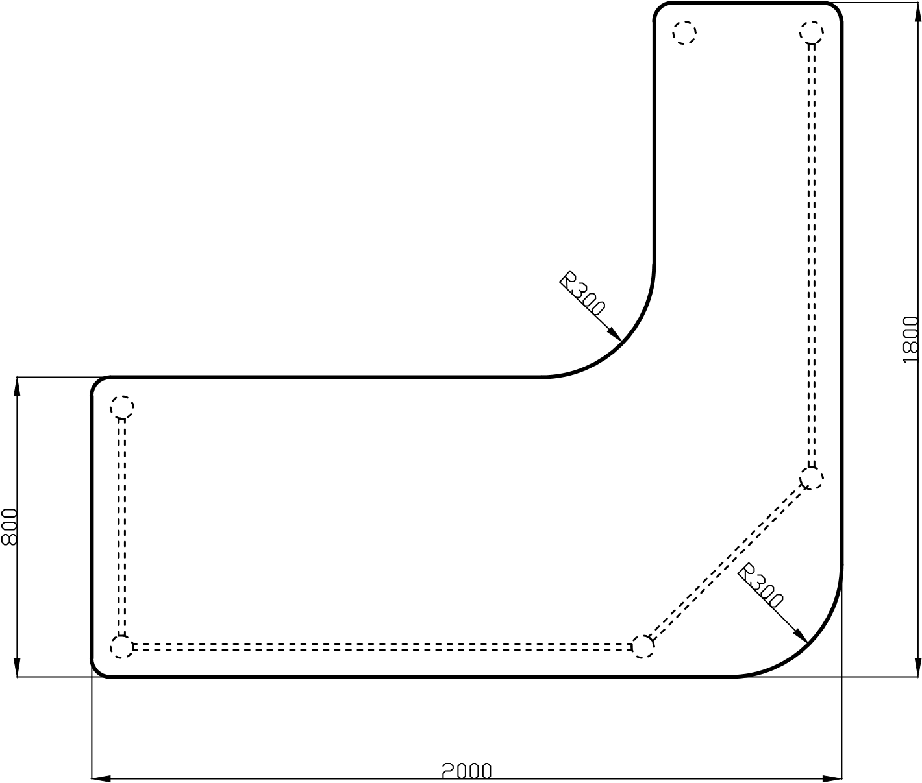
Kõiki komplekti osi 1 tükk.

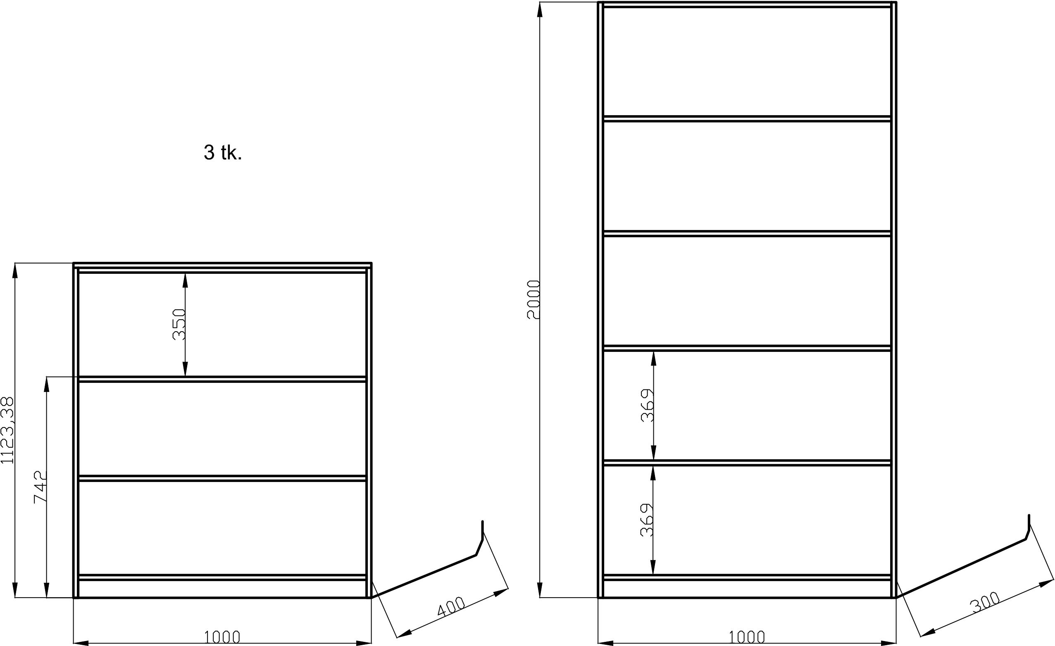

3 tükki 1 tükk

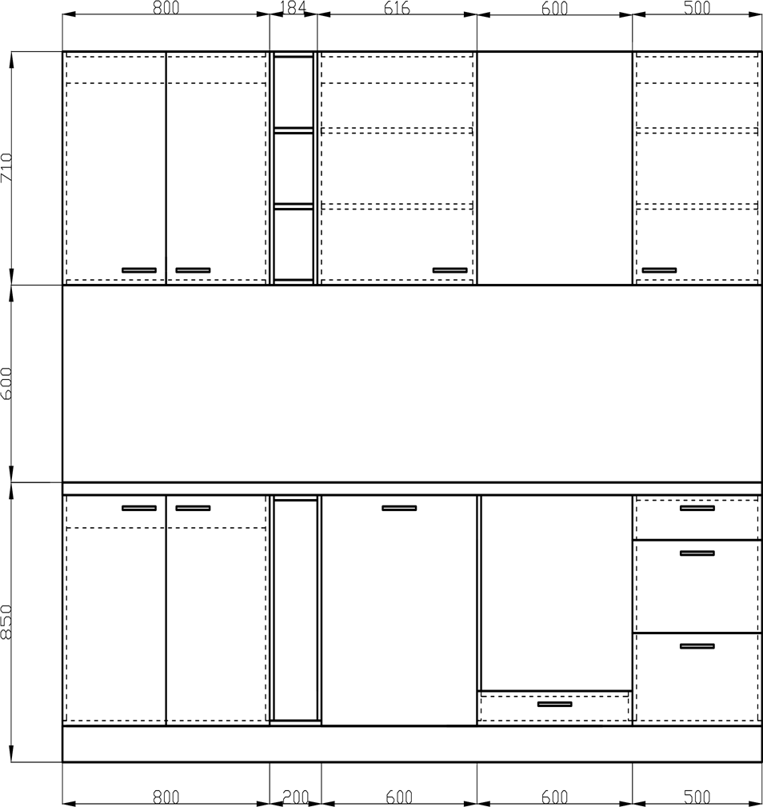
1 komplekt.

Maksumus kokku (eurodes)
Käibemaks 20%
Maksumus käibemaksuga (eurodes)

Kuupäev: ____________

_____________ __________________ __________________
(allkiri) (esindaja nimi) (amet)

Volitatud sellele pakkumusele alla kirjutama _________________________ nimel

LISA 5 - Hankelepingu projekt

MÜÜGILEPING

Sillamäel, “…..”…………………….. .a

Laste Hoolekande Asutus Lootus, registrikood 75010275, asukohaga Sillamäe J Gagarini 7, edaspidi nimetatud „ostja“, keda esindab ____________, isikus ühelt poolt
ja
_________, registrikood __________, asukohaga ____________, edaspidi nimetatud “müüja”, keda esindab ____________ teiselt poolt, koos nimetatud “lepingupooled” või “pooled”, sõlmisid käesoleva lepingu alljärgnevas:

- Lepingu dokumendid
  - Lepingu dokumendid koosnevad käesolevast lepingust ja koos lepinguga allkirjastatud lisadest ning lisadest, milles lepitakse kokku peale käesoleva lepingule allakirjutamist.
  - Käesolevale lepingule on lisatud lepingu sõlmimisel järgmised lisad:
    - müüja pakkumus.

- Lepingu objekt
  - Mööbli ostmine Sillamäe Laste Hoolekande Asutusele Lootus.
  - Käesoleva lepinguga, juhindudes VÕS §-st 208, müüja müüb ja ostja ostab kaupa vastavalt lepingu lisaks olevale müüja pakkumusele.

- Kauba kvaliteet ja vastavus käesoleva lepingu tingimustele
  - Käesolevas lepingus käsitlevad pooled mõistet „kauba mittevastavus lepingule“ järgmises tähenduses: kauba mittevastavus lepingule – kaup on kõlbmatu otstarbeks või kaup on kõlbmatu selleks eesmärgiks, nagu tuleneb käesolevast lepingust või kaup ei ole see kaup, mille ostja on tellinud. Kauba lepingule mittevastavuse määramisel juhinduvad pooled VÕS §-st 217.
  - Juhul, kui ostja avastab kauba vastuvõtmisel kauba mittekvaliteetsuse või kauba mittevastavuse lepinguga, peab ostja teatama sellest müüjale viivitamatult ja esitama pretensiooni käesoleva lepingu punktiga 6.1 ettenähtud tähtaja jooksul. Müüja vastutuse määramisel kauba lepingutingimustele mittevastavuse eest juhinduvad pooled VÕS §-dest 218, 222 ja 226.
  - Ostjal on õigus taotleda müüja esindaja kohale kutsumist käesoleva lepingu p.3.3. näidatud juhtumil (kohale kutsumisel peab olema näidatud soovitav esindaja kohale saabumise kuupäev). Müüja esindaja juuresolekul koostatakse akt kauba puuduste kohta. Juhul, kui müüja oma esindajat määratud tähtajaks kohale ei saada või ei soovi akti koostamisel osaleda, võib ostja koostada ühepoolse akti, mis on pretensiooni esitamise aluseks ning tõendina müüja poolt aktsepteeritav.
  - Poolte lahkarvamuste puhul võivad pooled kasutada sõltumatut eksperti. Ekspertiisi kulud tasub eksperdile ekspertiisi tellija.
  - Mittekvaliteetseks või lepingu tingimustele mittevastavaks tunnistatud kauba on müüja kohustatud ostja nõudmisel, juhindudes VÕS §-dest 112, 222, 223 (aluse valiku otsustab ostja, arvestades kauba mittevastavuse olemust), kas:
    - vahetama puudustega kauba oma kulul ümber puudusteta kauba vastu ostjaga kokkulepitud tähtaja jooksul ja hüvitama ekspertiisikulud, kui need kandis ostja;
    - parandama tasuta kauba kvaliteeti või hüvitama ostjale parandamise ja ekspertiisi kulud ostjaga kokkulepitud tähtaja jooksul ja suuruses;
    - alandama kokkuleppeliselt kauba maksumust ja hüvitama ekspertiisi kulud;
    - teostama muud toimingud ostjaga kokkulepitud alusel.

- Poolte kohustused
  - Ostja kohustub tasuma ostetud toodangu eest müüjale vastavalt käesoleva lepingu punktile 7.
  - Müüja kohustub:
    - rahuldama ostja poolt saadud pretensioone käesoleva lepingus sätestatud tingimustele kohaselt;
    - läbi vaatama ostja poolt esitatud lisatellimusi ja otsustama nende täitmise võimalust teatades sellest ostjale;
    - kauba ostjale üle andma.

- Kauba üleandmise-vastuvõtmise ja tarnimise tingimused
  - Müüja kohustub tellitud kauba ostjale üle andma ning ostja kohustub nimetatud kauba vastu võtma. Vastuvõtmisel juhinduvad pooled VÕS § 219 sätetest.
  - Müüja informeerib eelnevalt ostjat kauba faktilise üleandmise ajast.
  - Kauba juhusliku hävimise riisiko läheb müüjalt ostjale pärast kauba üleandmist ja selle kohta üleandmisakti vormistamist (üleandmisakti vormistab müüja ja esitab selle ostjale allkirjastamiseks).
  - Müüja kohustub kauba markeerima ja pakkima viisil, mis tagab toodangu säilimise transportimise käigus.
  - Kaup antakse üle:
    - koguseliselt – vastavalt lisatud kauba saatelehele/üleandmisaktile;
    - vastavalt käesolevas lepingus sätestatud kvaliteedil.

- Pretensiooni esitamine
  - Ostjal on õigus esitada müüjale pretensioonid kauba puuduste, lepingule mittevastavuse kohta hiljemalt 3 (kolme) kalendripäeva jooksul arvates käesoleva lepingu punktis 3.3. või 3.4. ettenähtud akti koostamise allakirjutamise kuupäevast ja ainult nimetatud akti alusel.
  - Pretensioonis peab olema näidatud:
    - kauba nimetus;
    - kauba kogus, mille kohta pretensioon esitatakse;
    - lepingu lisa number;
    - saatelehe/üleandmisakti number ja kuupäev;
    - lõppkontrolli akti number ja kuupäev;
    - pretensiooni sisu;
    - ostja nõudmised.
  - Müüja peab saadud pretensiooni läbi vaatama ja vastuse andma 10 (kümme) kalendripäeva jooksul pretensiooni saamise kuupäevast.
  - Juhul kui ostja ei esita pretensiooni käesolevas lepingus p.6.1. nimetatud tingimustel, kaotab ta õiguse pretensiooni esitada.

- Maksetingimused ja arvelduskord
  - Mööbli hind vt lepingu Lisa1. Ostja kohustub kauba eest tasuma arvetes nimetatud summad 30 (kolmekümne) kalendripäeva jooksul arvete väljakirjutamise kuupäevast arvates. Tasumise all mõeldakse raha laekumist müüja poolt arvetes nimetatud arveldusarvele.
  - Müüja saadab arve välja või annab arve ostjale üle koos kauba üleandmisega.

- Poolte vastutus
  - Juhul, kui ostja viivitab kauba eest tasumisega käesoleva lepingu punktis 7 näidatud tingimustel, on müüjal õigus nõuda ostjalt viivise intressi (viivist) 0,07% päevas tähtaegselt tasumata summast lähtudes ning nõuda kahju heastamist ulatuses, mida ei kata viivis.
  - Juhul, kui müüja viivitab kauba üleandmisega, tasub ta viivist 0,07% üle andmata kauba maksumusest iga üleandmisega viivitatud päeva eest. Müüjal on õigus leppetrahv ja viivis tasaarvestada kauba eest tasumisele kuuluva summaga.

- Lepingu kehtivus, muutmine ja lõpetamine
  - Lepingu kehtivus 01.01.2017–06.02.2017.a.
  - Käesolevat lepingut võib muuta lepingupoolte kirjalikul kokkuleppel. Nimetatu järgimata jätmisel on muudatus tühine. Muudatused jõustuvad pärast allakirjutamist mõlema lepingupoole poolt või lepingupoolte määratud tähtajal.
  - Mööbli hinna kallinemisel lepingu perioodil peab Müüja teavitama Ostjat vähemalt kuu aega ette. Ostjal on õigus leping lõpetada ennetähtaegselt, kui pooled ei jõua kokkuleppele
  - Käesolevat lepingut võib lõpetada ennetähtaegselt seaduses ettenähtud juhtudel.

- Lepingu rikkumise vabandatavus
  - Lepingust tulenevate kohustuste mittetäitmist või mittenõuetekohast täitmist ei loeta lepingu rikkumiseks, kui selle põhjuseks olid asjaolud, mida pooled ei saanud mõjutada, ei võinud ega pidanud ette nägema ega ära hoidma (Vääramatu jõud, VÕS § 103). Nimetatud asjaolu olemasolu peab olema tõendatav ning vaatamata eelnimetatud ettenägemata asjaoludele, on pooled kohustatud võtma tarvitusele abinõud tekkida võiva kahju vähendamiseks. Kui takistav asjaolu on ajutine, on kohustuse rikkumine vabandatav üksnes aja vältel, mil asjaolu takistas kohuse täitmist.
  - Pool, kelle tegevus lepingujärgsete kohustuste täitmisel on takistatud ettenägemata asjaolude tõttu, on kohustatud sellest viivitamatult teatama teisele poolele vahenditega, mis tagavad teate kiireima edastamise, samas saates välja tähitud kirjaga teate.

- Muud tingimused
  - Käesolevas Lepingus on ette nähtud kõik lepingu tingimused ning eeltoodu ühesel mõistmisel juhinduvad pooled VÕS §-st 31.
  - Kõik käesolevast lepingust tulenevad erimeelsused püütakse lahendada läbirääkimiste teel. Juhul, kui läbirääkimised ei anna tulemusi, lahendatakse vaidlus kostja asukohajärgses kohtus.
  - Kõigi küsimuste lahendamisel, mis ei ole reguleeritud käesoleva lepinguga, juhinduvad pooled kehtivatest seadustest.
  - Käesoleva lepingu tõlgendamisel juhinduvad pooled VÕS § 29 sätetest.
  - Lepingu mittetäitmisega või mittenõuetekohase täitmisega teisele lepingupoolele tekitatud kahju hüvitamise küsimustes juhinduvad pooled VÕS §-dest 127, 128, 132, 134, 136, 139.
  - Juhul, kui lepingulist kohustust ei täideta nõuetekohaselt, on kohustust rikkunud pool, vastavalt VÕS §-dele 159 ja 161, kohustatud maksma leppetrahvi 300 eurot. Leppetrahvi maksmine ei vabasta kohustuse täitmisest.
  - Kumbki pool ei oma õigust käesolevast lepingust tulenevaid nõudeid loovutada kolmandale isikule ilma teise poole kirjaliku nõusolekuta, juhindudes VÕS § 166 lõigetest 2 ja 3.
  - Käesolev leping on koostatud eesti keeles ja allakirjutatud 2 (kahes) võrdset juriidilist jõudu omavas identses eksemplaris, millest üks jääb müüjale ja teine ostjale.

- Poolte esindajate ees- ja perekonnanimed ning allkirjad:

Müüja: Ostja:

